**Субстрат**

**для проращивания семян орхидей Phalaenopsis Spp.**

**в домашних условиях**

Автор: Лачинова Фарида Ученица 9 класса В

ГБОУ Школа № 1125 им. Я.Н. Федоренко

Научный руководитель: учитель химии Прохорова М.Н.

г. Москва, 2025 г

**Оглавление**

|  |  |  |
| --- | --- | --- |
| 1 | Введение | 3 |
|  | Проблема исследования | 3 |
|  | Цель | 4 |
|  | Задачи | 4 |
|  | Новизна исследования | 4 |
|  | История изучения проблемы | 4 |
|  | Гипотеза исследования | 5 |
|  | Объект исследования | 5 |
|  | Предмет исследования | 5 |
|  | Методы исследования | 5 |
| 2 | Проведение исследования | 6 |
|  | 1 этап | 6 |
|  | Промежуточные результаты 1 этапа | 8 |
|  | 2 этап | 9 |
|  | Промежуточные результаты 2 этапа | 10 |
| 3 | Выводы | 10 |
| 4 | Перспективы исследования | 11 |
| 5 | Список литературы | 11 |

**1 введение**

В последние годы орхидеи получили широкое распространение среди любителей домашних растений. Полки магазинов заполнены множеством разноразмерных разнообразно окрашенных гибридов, но они, в основном, имеют иностранное происхождение, выращены с использованием гормонов, которые стимулируют цветение, но не способствуют здоровью растений.

Размножение орхидей в домашних условиях производится чаще всего вегетативным способом, с помощью так называемых «деток». Способ достаточно простой и удобный, позволяющий получить практически копию материнского растения. Однако такой способ не подходит, если есть желание получить значительное количество посадочного материала.

Но самое главное: такой способ размножения не дает возможности селекции, получения новых интересных гибридных форм растений самостоятельно.

Такие возможности открывает только процесс размножения растений семенами, полученными собственноручно опылением растений в домашних условиях.

Процесс опыления фаленопсисов (Phalaenopsis Spp), да и других видов орхидных оказался вполне осуществимым и нам удалось получить семена от двух экземпляров. Процесс созревания коробочек составил примерно 7 месяцев.

**Проблема исследования**: процесс проращивания семян орхидей в домашних условиях интересен для любителей, но его реализация оказывается сложной задачей. Как упростить его, сделать доступным?

Самое сложное – проращивание семян, которое начинается с подготовки и стерилизации субстрата. Традиционно, для подготовки среды используется так называемая среда Кнудсона – сложная смесь неорганических солей, на растворе которых создается агаровый студень, стерилизованный дважды. Количественно выдержать соотношения солей, точные массы, да и просто найти все эти вещества весьма сложно.

В специализированных магазинах можно найти множество различных видов удобрений для выращивания орхидей, поэтому у нас возникла мысль попробовать прорастить семена орхидей на субстрате, подготовленном на основе обычных удобрений для орхидей.

**Цель:** подобрать наиболее качественный доступный субстрат для проращивания семян орхидей

**Задачи**:

1.Изучить литературу по проблематике исследования

2. Составить растворы на основе 5 образцов удобрений с разными концентрациями, разными значениями кислотности, с добавлением и без гуммата калия.

3. Подготовить и простерилизовать фласки с агаровыми студнями и высадить в них семена орхидей.

4. Провести наблюдения и сделать выводы о том, как влияет субстрат разного состава на проращиваемость семян; от каких факторов зависит скорость проращивания.

5. Определить наиболее оптимальный состав субстрата для проращивания семян орхидей, среди рассмотренных в исследовании.

**Новизна исследования** состоит в том, что комплексного анализа сравнительной эффективности использования разных марок удобрений орхидей, в разных концентрациях, с разными дополнительными компонентами на настоящий момент нам найти не удалось, следовательно, наша работа может оказаться полезной для широкого круга любителей растений.

**История изучения проблемы**

На начальном этапе работы мы провели обзор информации по данной проблематике, доступной для ознакомления. Большинство авторов в своей работе опирались на тот же состав так называемой среды Кнудсена, причем соотношение солей часто различалось у разных авторов. И сама информация была не совсем подробна; часто невозможно было понять, о каком веществе идет речь: о безводной соли или о кристаллогидрате, что значительно изменяет соотношение ионов в итоговом растворе. Большинство публикаций отображает скорее случайный личный эксперимент, нежели серию опытов с подробным описанием. Единственная серьезная работа, которую нам удалось найти – Патент SU 816438 A1, автор: Кушнир Галина Петровна; публикация: 1981.03.30 [3]. Данное исследование основано на использовании среды Кнудсона с добавлением гуммата натрия в качестве стимулирующего агента, ускоряющего проращивание семян, т.е. та же проблема сохраняется: как отмерить точное количество компонентов смеси, как найти все компоненты надлежащего качества?

**Гипотеза исследования**

Из доступных специализированных удобрений для орхидей с использованием простейших дополнительных компонентов можно подготовить субстрат для эффективного проращивания семян орхидей.

**Объект исследования**

Фласки с семенами орхидей (Phalaenopsis Spp) на подготовленных субстратах разного состава

**Предмет исследования**

Зависимость количества проросших семян орхидей и скорости проращивания семян от состава субстрата

**методы исследования**

1. Подготовка и стерилизация питательных субстратов во фласках

2. Вегетационный эксперимент

3. Анализ результатов

**2.** **ПРОВЕДЕНИЕ ИССЛЕДОВАНИЯ**

**1 этап**

1. Подготовлены субстраты на основе следующих удобрений:

1) Удобрение органо-минеральное для орхидей «Garden Star»

2) Удобрение для орхидей минеральное «Буйские удобрения»

3) Удобрение органо-минеральное для орхидей «Агрикола»

4) Удобрение для орхидей минеральное «Bona Forte»

5) Удобрение Орхидея органо-минеральное «Идеал»

2. Подготовлены по 2 серии каждого удобрения половинной и нормальной концентрации по рекомендуемым нормам производителя:

-по 2 фласки без регулировки pH раствора;

-агаровый студень приготовили из расчета 14 гр на 1 литр дистиллированной воды. В горяем растворе агара растворяли сахарозу -20 гр на 1 литр раствора;

-по 4 фласки с pH примерно 6 (регулятор кислотности – лимонная кислота), из этих фласок в 2 добавляли 0,7 мл раствора гумата калия, в соответствии с рекомендациями производителя (удобрение «Щелково Агрохим» Гумат калия Суфлер для плодово-ягодных культур);

-дополнительно в каждую фласку добавили по 0,5 гр. древесного угля и небольшое количество протертых томатов. [2]

3. Фласки с высаженными семенами помещены в бокс (вытяжной шкаф) в больших пластиковых контейнерах. Обогрев обеспечивался нагревательными ковриками мощностью 14 Вт (4 шт). Всего 10 серий фласок по 6 штук.

Посев семян произведен 12 октября.

Таблица составов субстратов (1)

|  |  |  |  |  |  |  |  |  |  |  |
| --- | --- | --- | --- | --- | --- | --- | --- | --- | --- | --- |
| Удобре-ние | Гарден стар | | Буйские удобрения | | Агрикола | | Бона форте | | Идеал | |
| Концент-рация | 0,5 от заявленной | | 0,5 от заявленной | | 0,5 от заявленной | | 0,5 от заявленной | | 0,5 от заявленной | |
| 1 |  | Своб. рН |  | Своб. рН |  | Своб. рН |  | Своб. рН |  | Своб. рН |
| 2 |  | Своб. рН |  | Своб. рН |  | Своб. рН |  | Своб. рН |  | Своб. рН |
| 3 |  | рН≈6 |  | рН≈6 |  | рН≈6 |  | рН≈6 |  | рН≈6 |
| 4 |  | рН≈6 |  | рН≈6 |  | рН≈6 |  | рН≈6 |  | рН≈6 |
| 5 | гумат К | рН≈6 | гумат К | рН≈6 | гумат К | рН≈6 | гумат К | рН≈6 | гумат К | рН≈6 |
| 6 | гумат К | рН≈6 | гумат К | рН≈6 | гумат К | рН≈6 | гумат К | рН≈6 | гумат К | рН≈6 |

Таблица составов субстратов (2)

|  |  |  |  |  |  |  |  |  |  |  |
| --- | --- | --- | --- | --- | --- | --- | --- | --- | --- | --- |
| Удобрение | Гарден стар | | Буйские удобрения | | Агрикола | | Бона форте | | Идеал | |
| Кон-центрация | соответствует заявленной | | соответствует заявленной | | соответствует заявленной | | соответствует заявленной | | соответствует заявленной | |
| 1 |  | Своб. рН |  | Своб. рН |  | Своб. рН |  | Своб. рН |  | Своб. рН |
| 2 |  | Своб. рН |  | Своб. рН |  | Своб. рН |  | Своб. рН |  | Своб. рН |
| 3 |  | рН≈6 |  | рН≈6 |  | рН≈6 |  | рН≈6 |  | рН≈6 |
| 4 |  | рН≈6 |  | рН≈6 |  | рН≈6 |  | рН≈6 |  | рН≈6 |
| 5 | гумат К | рН≈6 | гумат К | рН≈6 | гумат К | рН≈6 | гумат К | рН≈6 | гумат К | рН≈6 |
| 6 | гумат К | рН≈6 | гумат К | рН≈6 | гумат К | рН≈6 | гумат К | рН≈6 | гумат К | рН≈6 |

Выращивание орхидных из семян отличаются от такового других семейств. Оно проходит через особую стадию – образование протокормов. [1] На первом этапе исследования мы ориентировались на скорость образования протокормов и их количество, которые оценивались визуально (ввиду малых размеров и невозможности определить исходную численность семян.

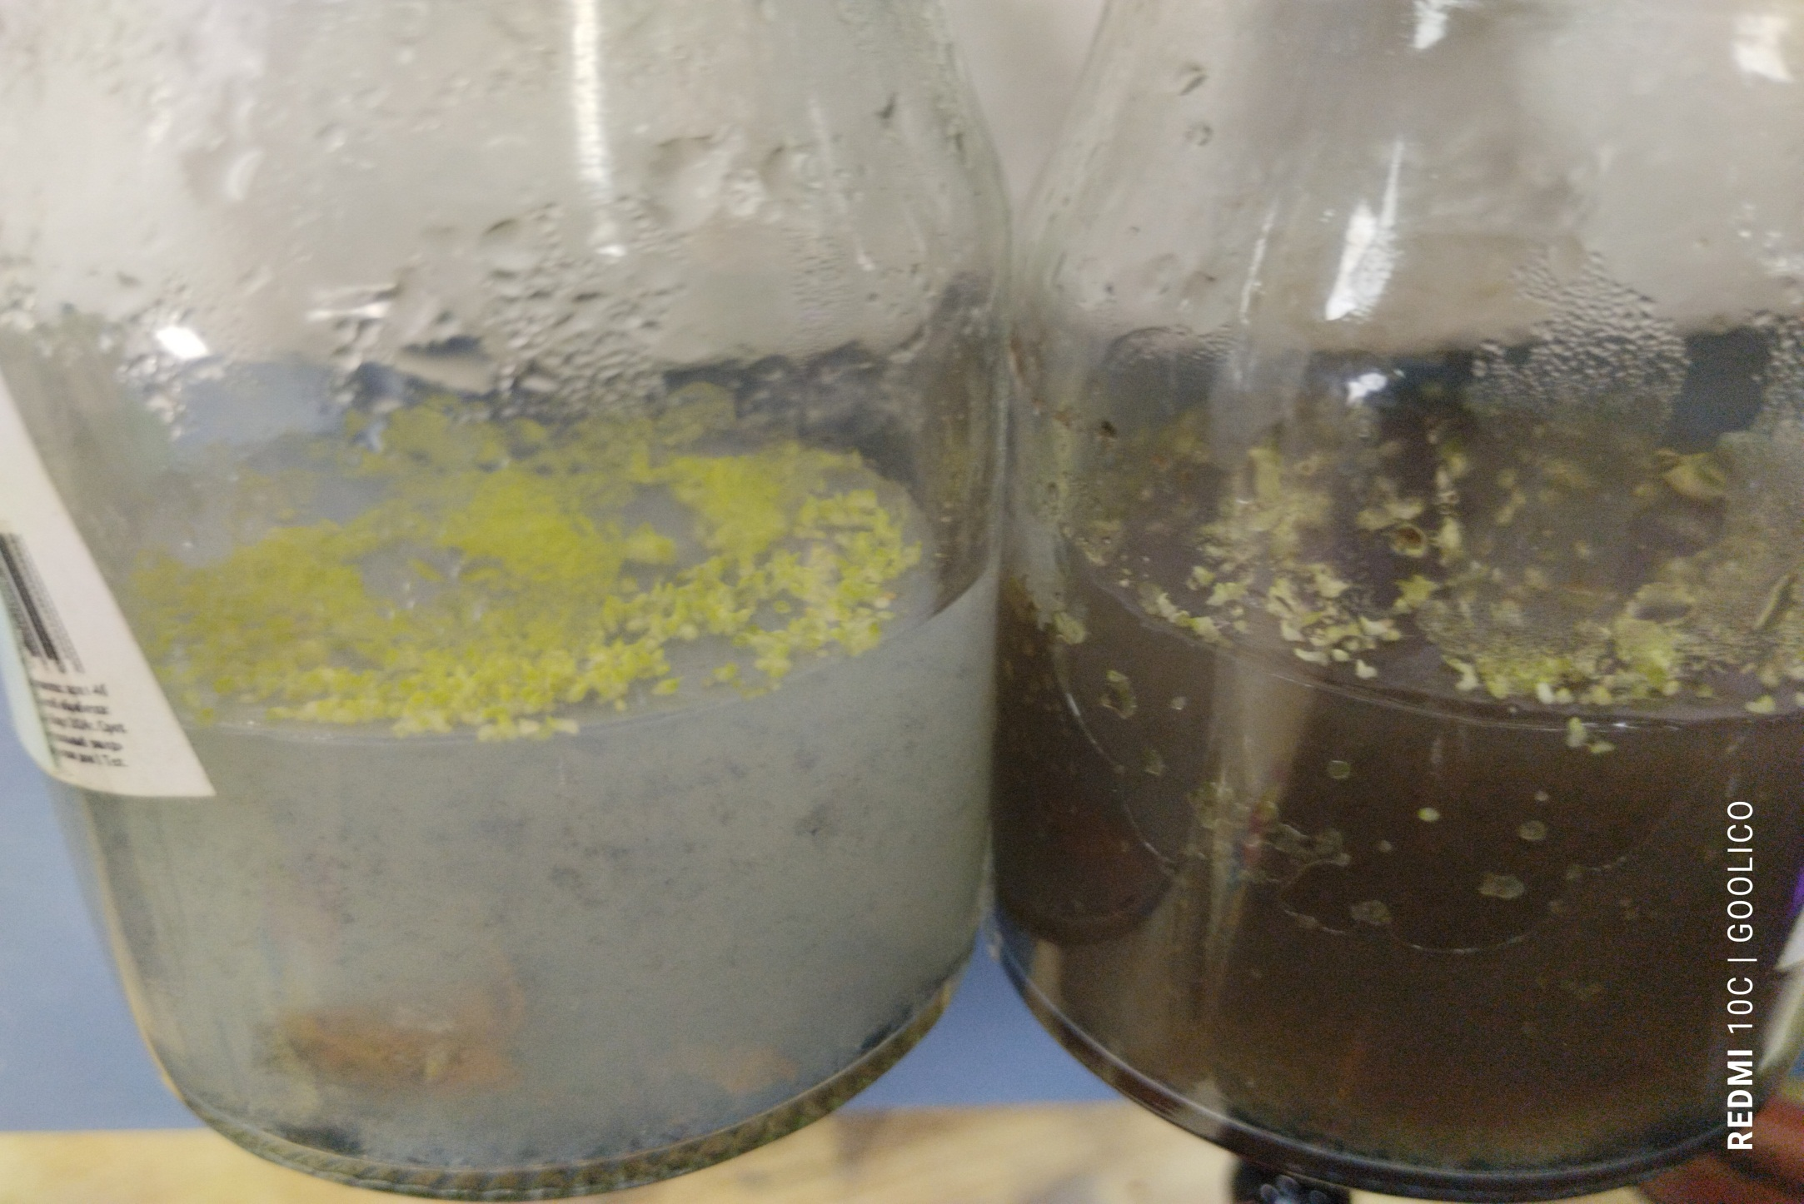

**Промежуточные** результаты 1 этапа исследования можно сформулировать в виде следующих положений:

1) Во фласках явственно наблюдалось набухание семян, протокормы появились на 15-20 день после посева. Их размер – 0.7–2.5 мм. Протокормы белого цвета, они образовались только в тех фласках, где была произведена регулировка pH.

2) Недостаточная стерильность приводит к развитию плесени во фласках, причем разных видов. Во многих рост плесени практически замедляется, и протокормы продолжают развиваться. Некоторые виды плесени оказались агрессивными, занимают всю площадь поверхности агара и подавляют развитие протокормов.

3)Концентрация удобрений и присутствие гумата калия на стадии формирования протокормов практически не влияют на скорость процесса.

4) Наибольшую эффективность на стадии формирования протокормов показали удобрения:

- 2 (Буйские удобрения для орхидей)

- 4 ( Концентрированные удобрения Бона форте).

**2 этап**

На втором этапе исследования мы ориентировались на переход от стадии протокормов к образованию проростков, появление которых также оценивалось визуально. Первые ростки отмечены на представленных фотографиях, сделанных 6 февраля 2025 года.

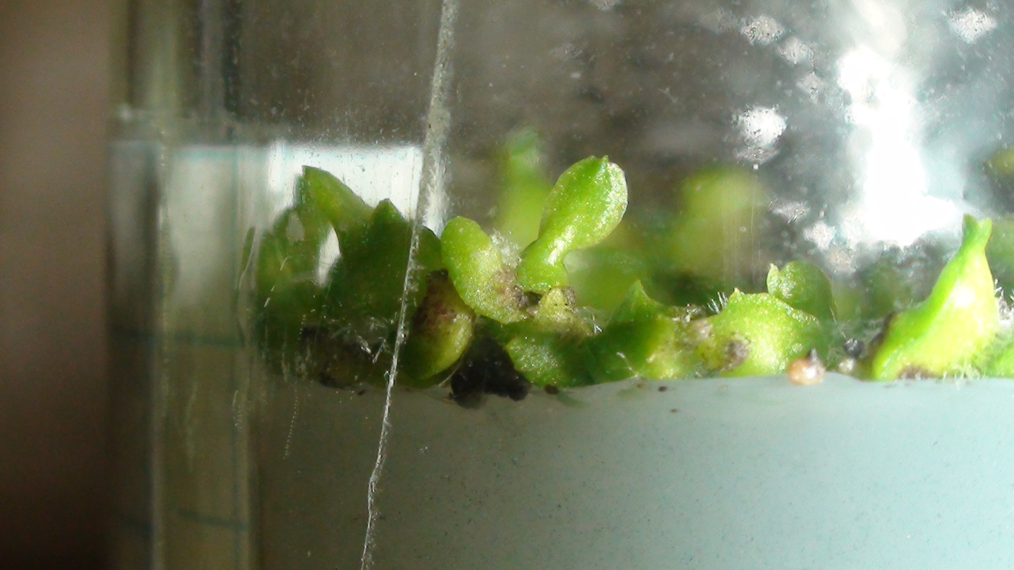

Протокормы во фласках с субстратом на основе удобрений «Идеал» стали постепенно приобретать белесую окраску, при той же освещенности. Возможно, эти удобрения не сбалансированы по Mg. Добавление гуммата немного смягчает эту проблему.

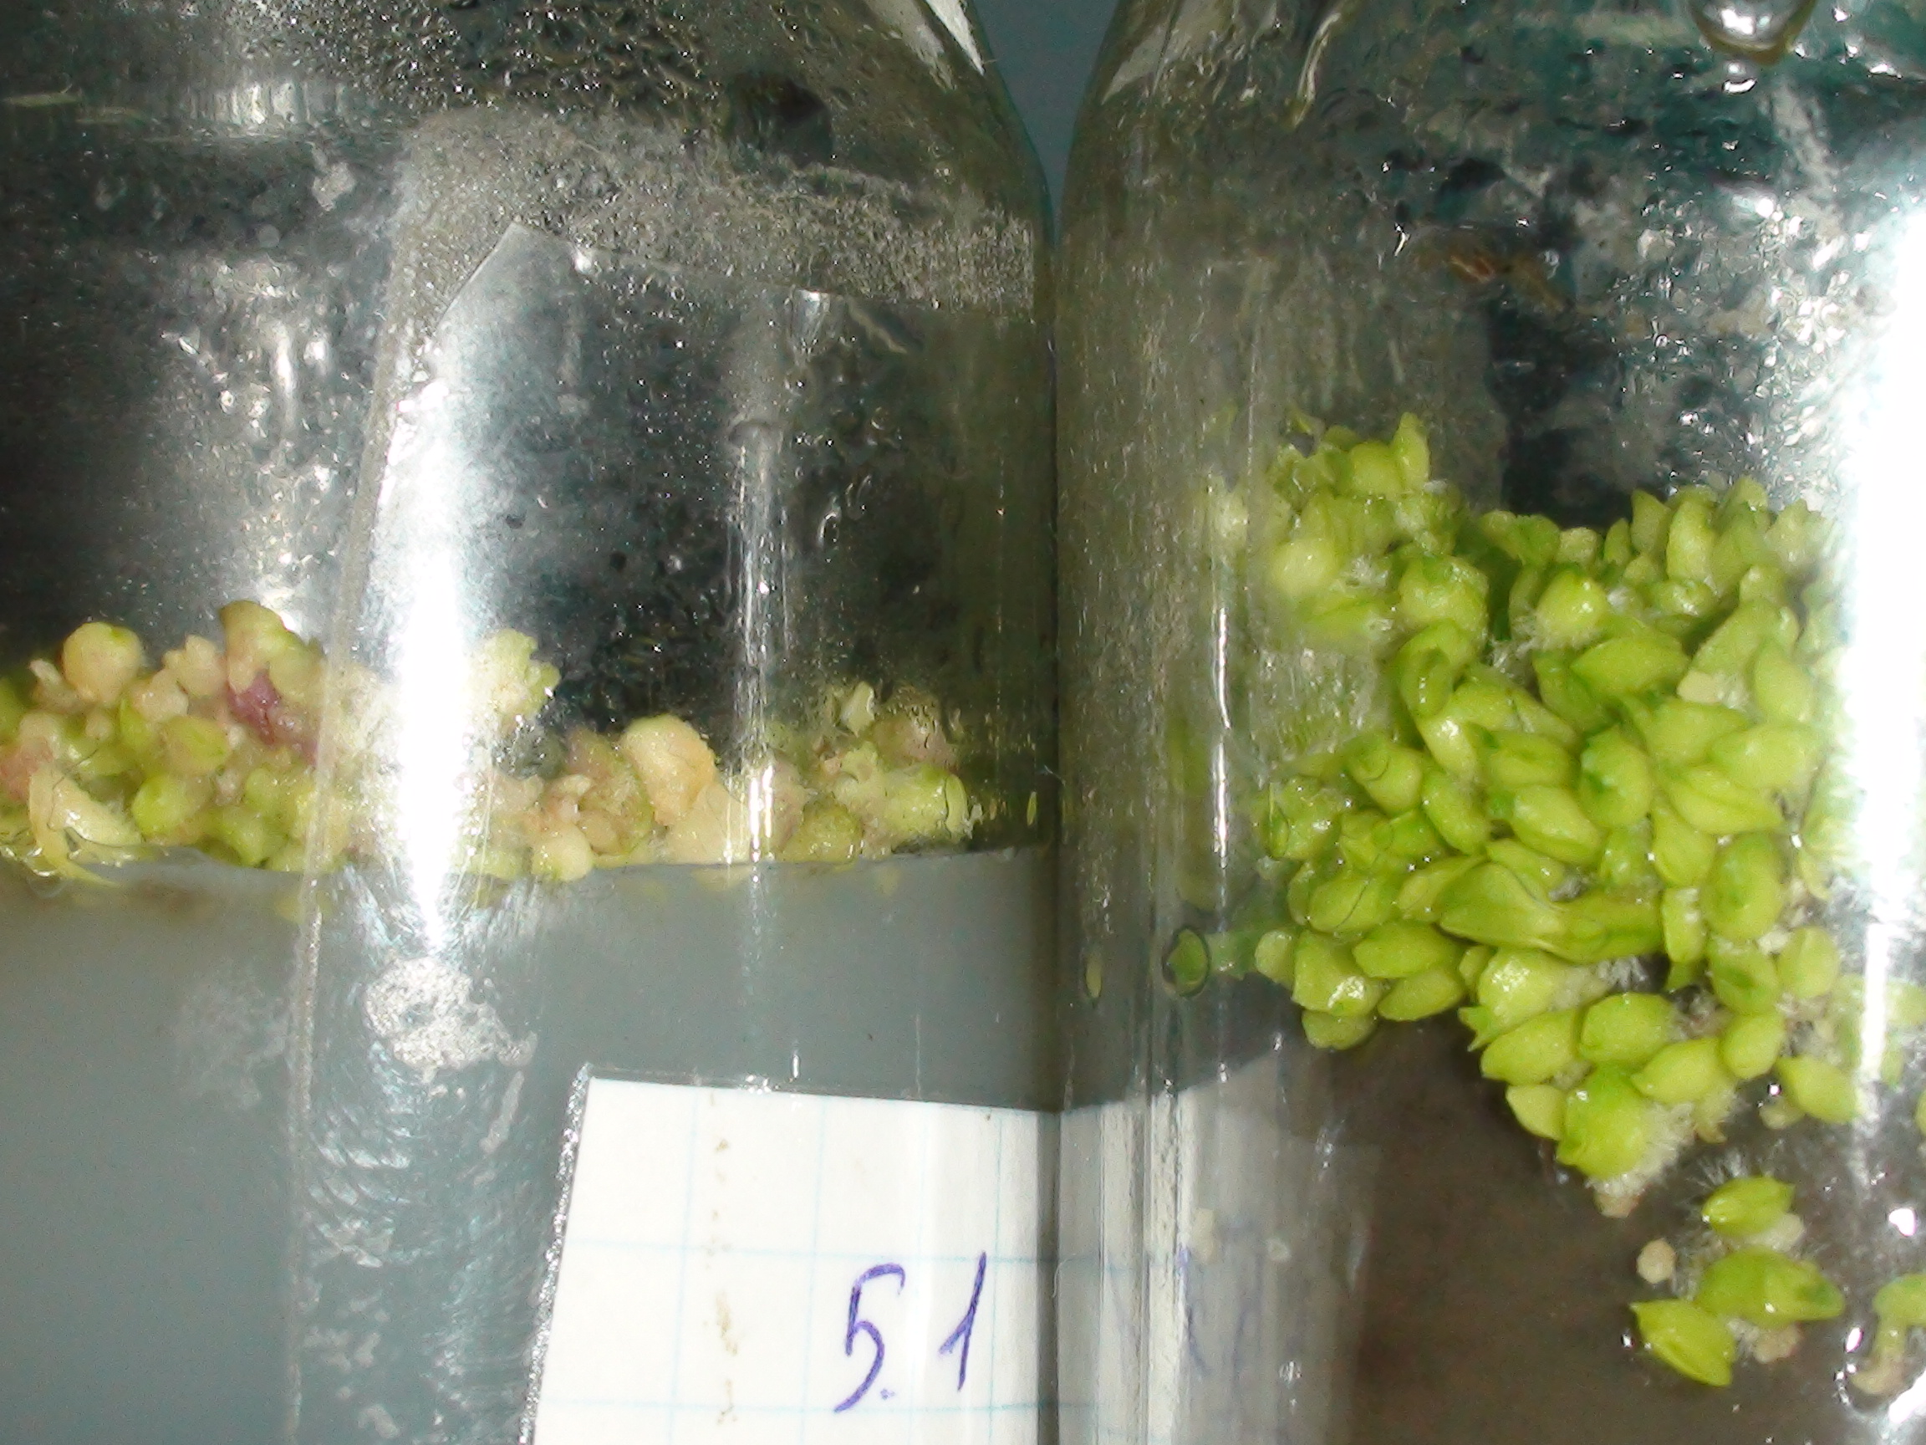

Помимо исследования процесса проращивания семян фаленопсиса, мы провели аналогичную работу с семенами орхидеи sedirea japonica первые проростки представлены на фото (та же дата – 06.02.2025)

Но из рассматриваемых удобрений для данной орхидеи эффективность подтверждена только для удобрений 4 - «Bona Forte».

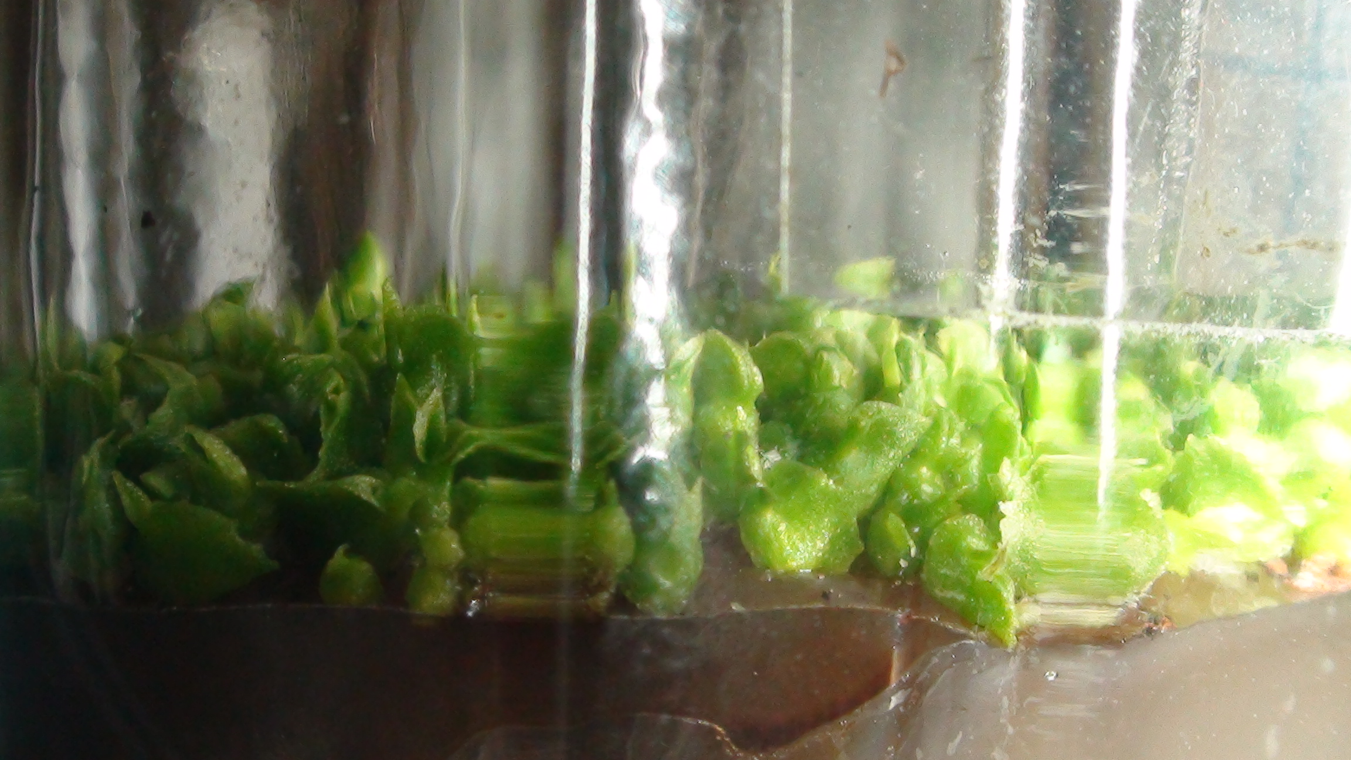

**Промежуточные** результаты 2 этапа исследования, не совсем ожидаемые, можно сформулировать в виде следующих положений:

1) Проростки образуются более активно при использовании в качестве основы субстрата удобрений 2- Буйские удобрения для орхидей.

2) протокормы во фласках с субстратом на основе удобрений «Идеал» без добавления гумуса испытывают очевидные проблемы в процессе фотосинтеза. Добавление гуммата немного смягчает эту проблему, но не решает окончательно.

2) из рассматриваемых удобрений для орхидеи sedirea japonica эффективность подтверждена только для удобрений 4 - «Bona Forte».

**3. ВЫВОДЫ**

1. Проведенное исследование позволяет утверждать, что можно использовать альтернативные очень простые и доступные составы субстратов для проращивания семян орхидей, помимо сложных смесей на основе среды Кнудсона и других, публикуемых на интернет-ресурсах.

2. Обеспечение стерильности среды и процесса посева строго необходима

3. Регулировка pH среды не является строго необходимой для успешного проращивания семян орхидей при использовании удобрений

4. Наибольшую эффективностьдля проращивания семян орхидей рода фаленопсис показали Буйские удобрения в концентрациях, соответствующих рекомендованным производителями,

5. Результат проращивания семян sedirea japonica показал, что возможны разные предпочтения видов удобрений в субстратах для разных видов орхидей.

**4. ПЕРСПЕКТИВЫ ИССЛЕДОВАНИЯ**

Данное исследование представляет из себя только этап продолжительной работы по проращиванию семян орхидей и получению молодых экземпляров растений. Этот период длится до года и зависит от множества факторов. В дальнейшем будем оценивать работу исследуемых субстратов на следующих этапах развития сеянцев. По итогам всего периода исследования результаты работы могут быть скорректированы.

**5. ЛИТЕРАТУРА**

1. Elib.timacad.ru // Электронно-библиотечная система РГАУ-МСХА имени К. А. Тимирязева// Поливариантность онтогенеза Dactylorhiza Incarnata в связи с вегетативным размножением протокормов in vitro. Л.А. Крюков, А.И. Широков, В.В. Сырова, 03.03.2011 URL:http://elib.timacad.ru (дата обращения: 14.10.2024)

2. Iplant.ru //Энциклопедия комнатных растений.// Размножение орхидей. А.Кипелов URL:https://iplants.ru/orhidei3.htm iplants.ru (дата обращения: 11.09.2024)

3. Патентон.ру //Пантеон патентов// Питательная среда для проращивания семян орхидей. //Советский патент 1981 года по МПК; A01G31/00. Заявка 2845223, 1979-10-02 // Авторы: Кушнир Галина Петровна, Будак Валентина Евгеньевна, Лаврентьева Алла Николаевна URL:https://patenton.ru/patent/SU816438A1?ysclid=m3ov1cbc9u813312137 (дата обращения: 19.09.2024)

4. Культура орхидей. Руководство для любителей. Трояновский И.И.- М.: “Московское общество любителей орхидей", 1913, репринт М. 2022

5. Все об орхидеях. Хессайон Дэвид Г. - М.: АСТ, 2014